Сменить страховщика пенсионных накоплений можно до 1 декабря
14.11.2023
Сменить страховщика пенсионных накоплений можно до 1 декабря

07 ноября 2023 года
Филиал № 9 Отделения Фонда социального и пенсионного страхования Российской Федерации по г. Москве и Московской области напоминает, что граждане, у которых формируются пенсионные накопления, в срок до 1 декабря имеют право сменить страховщика, который управляет денежными средствами: им может быть Социальный фонд России или негосударственные пенсионные фонды. Подать заявление о смене страховщика можно до 1 декабря текущего года. Директор Филиала Людмила Тарасова обращает внимание владельцев пенсионных накоплений, что «переводить средства без потерь инвестиционного дохода можно не чаще, чем один раз в 5 лет». Заявление на смену страховщика можно подать лично или через представителя в клиентской службе СФР. Владельцы усиленной квалифицированной электронной подписи, которая выдается удостоверяющими центрами, аккредитованными Минкомсвязью России, могут сделать это на портале Госуслуг, заполнив и подписав электронную форму уведомления. Если после подачи заявления о переходе гражданин по какой-то причине передумал, то до 31 декабря он может сообщить об отказе от смены страховщика на сайте Госуслуг или обратившись лично в клиентскую службу СФР по месту жительства. При отсутствии уведомления решение о переводе средств будет приниматься на основании ранее поданного заявления. Проверить информацию о поданных заявлениях, дате и способе их подачи, а также о вынесенном решении можно в личном кабинете гражданина на сайте СФР в разделе «Управление средствами пенсионных накоплений» или на портале Государственных услуг. Обращаем ваше внимание, что средства пенсионных накоплений формируются:
- у работающих граждан 1967 года рождения и моложе за счет уплаченных работодателем страховых взносов в Пенсионный фонд России с 2002 по 2013 гг.;
- у мужчин 1953-1966 годов рождения и женщин 1957-1966 годов рождения, чьи средства пенсионных накоплений формировались в 2002-2004 годах;
- у участников Программы государственного софинансирования пенсии;
- у тех, кто направил средства материнского капитала на формирование накопительной пенсии.
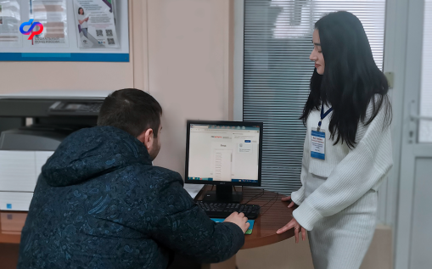

Адрес страницы: http://severnoe-tushino.mos.ru/presscenter/news/detail/11978616.html
Управа района Северное Тушино города Москвы

